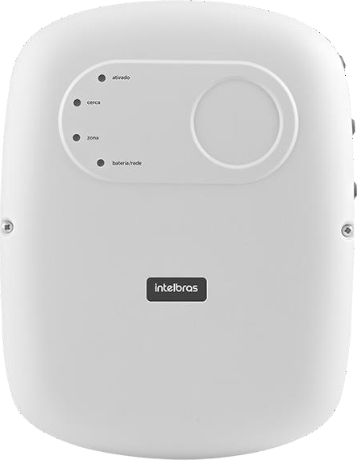
ELC 5003
Central de cerca elétrica
» 7000 m de capacidad lineal de acero inoxidable;
» Permite la interconexión con painel de alarma y sirenas;
» Acepta hasta 30 dispositivos inalámbricos (solo admite modulacióne OOK);
» Tiempo de activación de sirena programable;
» Monitoreo de alto voltaje, violación de cerca, CA / CC y sensores;
» Cargador de batería flotante con protección contra cortocircuito e inversión de polaridad;
» Habilita / deshabilita la descarga através del mando a distancia;
» Intervalo de pulso elétrico de 1 segundo;
» Módulo de alto voltaje incorporado;
» Salida de sirena de 12 VCC;
» Protección contra la penetración de líquidos IPX4;
» Salida LED para visualización de armado y desarmado;
» 2 salidas para monitorización.

El cerco eléctrico High Power ELC 5003 tiene como finalidad energizar el cerco para proteger áreas comerciales, residenciales, industriales y debe ser instalado dentro de los estándares técnicos vigentes, a fin de generar una protección ostensible, sin generar riesgos fatales a quien toque el cableado que compone la instalación.

Especificaciones tecnicas
Voltaje | 115 - 230 VAC
Frecuencua nominal | 50 – 60 Hz
Consumo a 115 – 230 VCA | 6,5W
Tensión de salida Con puente de posición baja | 16.000 V pulsante, +/- 5%
Con puente de posición promedio | 18.000 V pulsante, +/- 5%
Con puente de posición alta | 21.000 V pulsante, +/- 5%
Energía de pulso de salida | <1,2 joules
Duración del pulso | 360 us
Intervalo entre pulsos | 1s
Pulsos por minuto | +/- 60 pulsos
Dimensiones (An x Al x Pr) | 275 x 215 x 85 mm
Peso bruto | 1,150 kg
Salida auxiliar | 14,5 VCC/250 mA mA (se recomienda el uso de un cable CCI con manómetro ≤ 26 AWG)
Corriente de salida del la sirena | Com bateria até 1,5A  Sem bateria 400 mA
Batería recomendada | 12 VCC
Índice de protección | IPX4

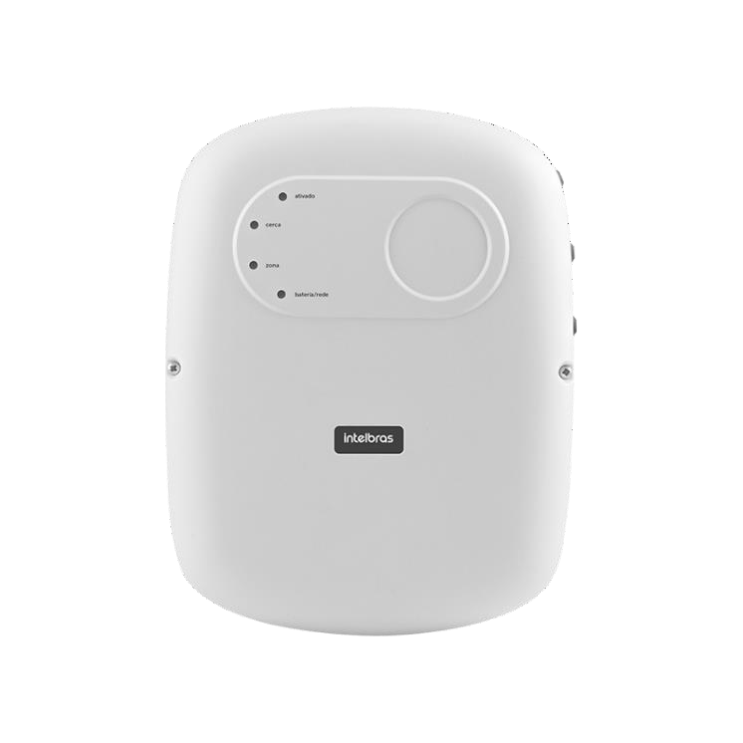
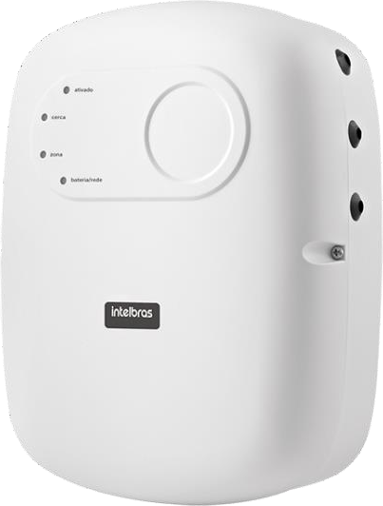
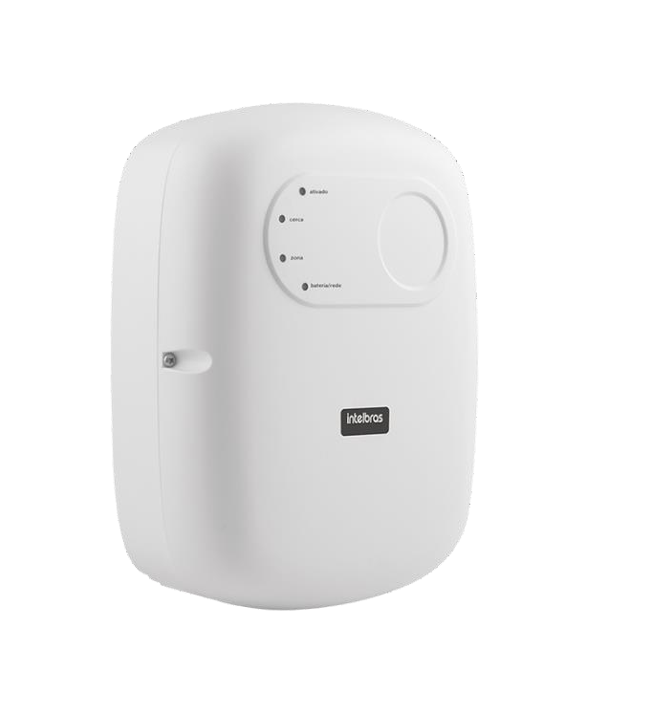
Fotos del producto

